**数据结构**

2022

**实 验 报 告**

|  |  |
| --- | --- |
| 实验项目名称： | 单链表实现多项式乘法 |
| 班级： | 7 |
| 学号： | 2021302181140 |
| 姓名： | 应晓宇 |
| 指导教师： | 沈志东 |
| 实验时间： | 2022.3.24 |

**实验二： 单链表实现多项式乘法**

**一、实验要求**

（1）独立完成实验

（2）撰写实验报告

**二、实验环境**

**硬件：CPU：AMD RYZEM 5900HX GPU：RTX 3070 操作系统：windows 10**

**软件：visual studio2022**

**三、实验步骤及思路**

（1）题目分析：实验要求使用链表，所以先编写创建链表相关代码

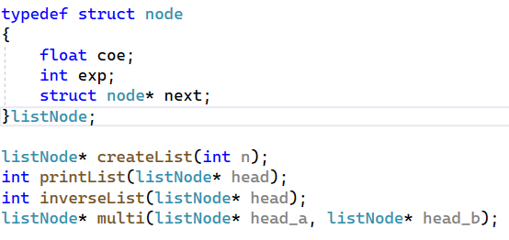

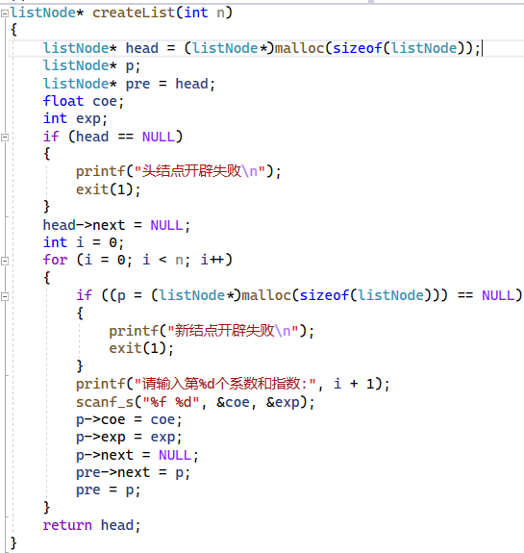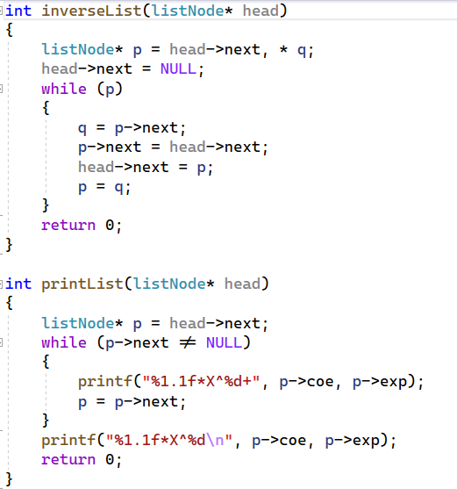

其中包含一个使链表倒置的函数，方便编写乘法部分

编写核心乘法部分

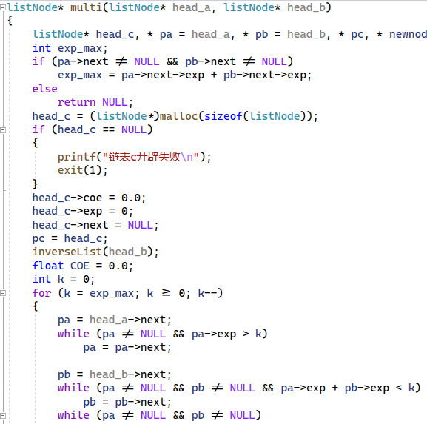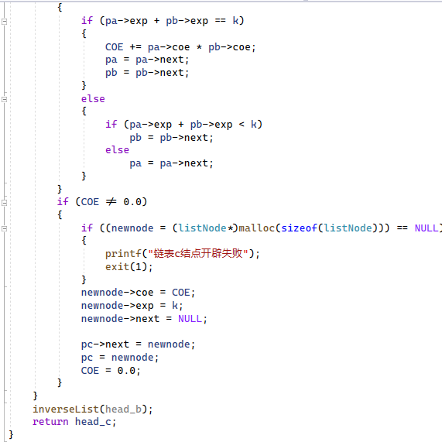

其在计算后再寻找同类项进行合并并降幂排列

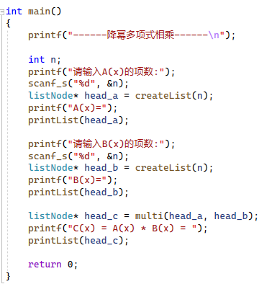

在主函数中实现功能

**四、实验结果及分析**

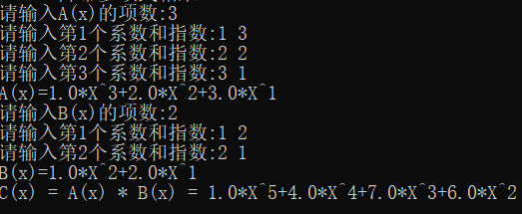

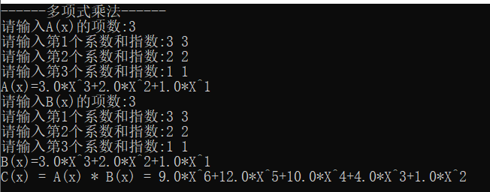

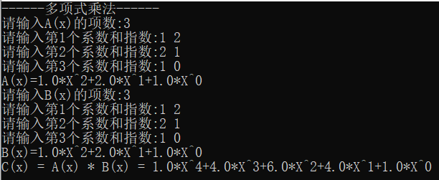

在降幂输入的情况下准确

**五、总结**

实验完成，结果正确。

问题：只支持降幂输入，若乱序输入则计算错误，无法合并同类项。